

Universidad Politécnica de la Zona Metropolitana de Guadalajara

Ing. Mecatrónica

Cinemática de Mecanismos

Miguel Molina

Equipo:

Flores Macias Cesar Fabian

Gutiérrez Chávez Amaury Efraín

Martínez Hernández Samuel Caleb

Canales Ochoa Fabian

**Araña Mecánica**

**Introducción**

Con conocimientos adquiridos durante este cuatrimestre crear y construir un mini “robot” articulado que tenga la capacidad de moverse por sí mismo utilizando componentes eléctricos que con anterioridad hemos utilizado.

**Propósito**

Crear una araña que pueda caminar sola por medio sistemas de 4 barras y no se trabe o caiga, implementando métodos Tecnos y eléctricos para la creación de su movilidad.

La araña mecánica se construirá con una base de madera, las piezas serán moldeadas con un programa CAD en este caso AutoCad, sin antes realizar un boceto dibujado de como quedaría armada, para en base al boceto construir la araña.

Boceto dibujado a mano:

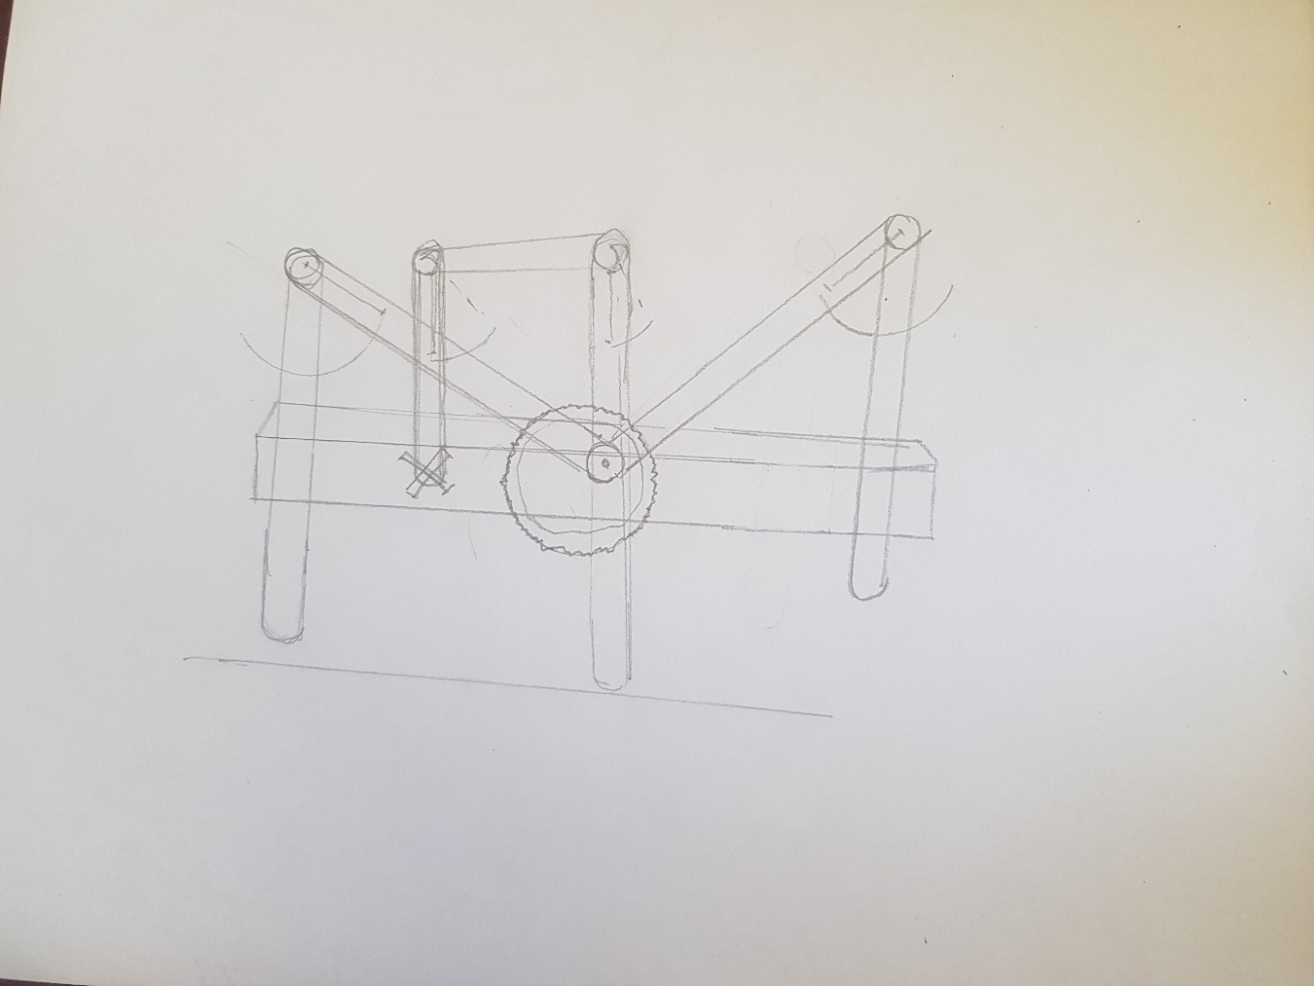

**Piezas en AutoCad:**

Mecanismo móvil (Patas)

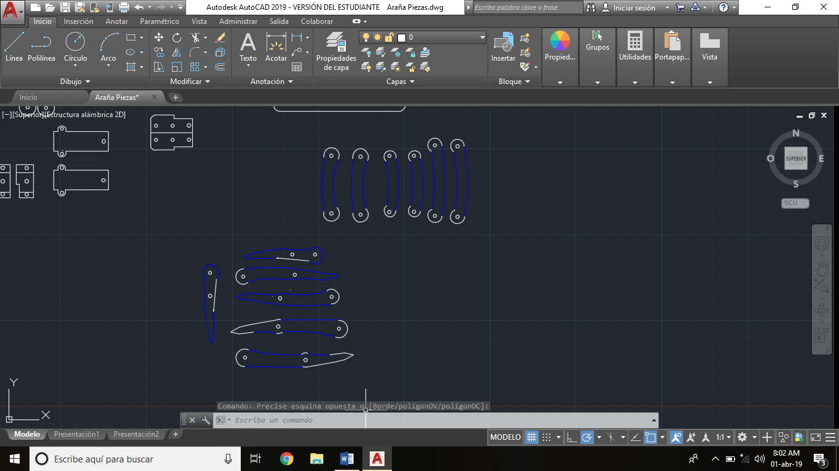

Base central (Torzo)

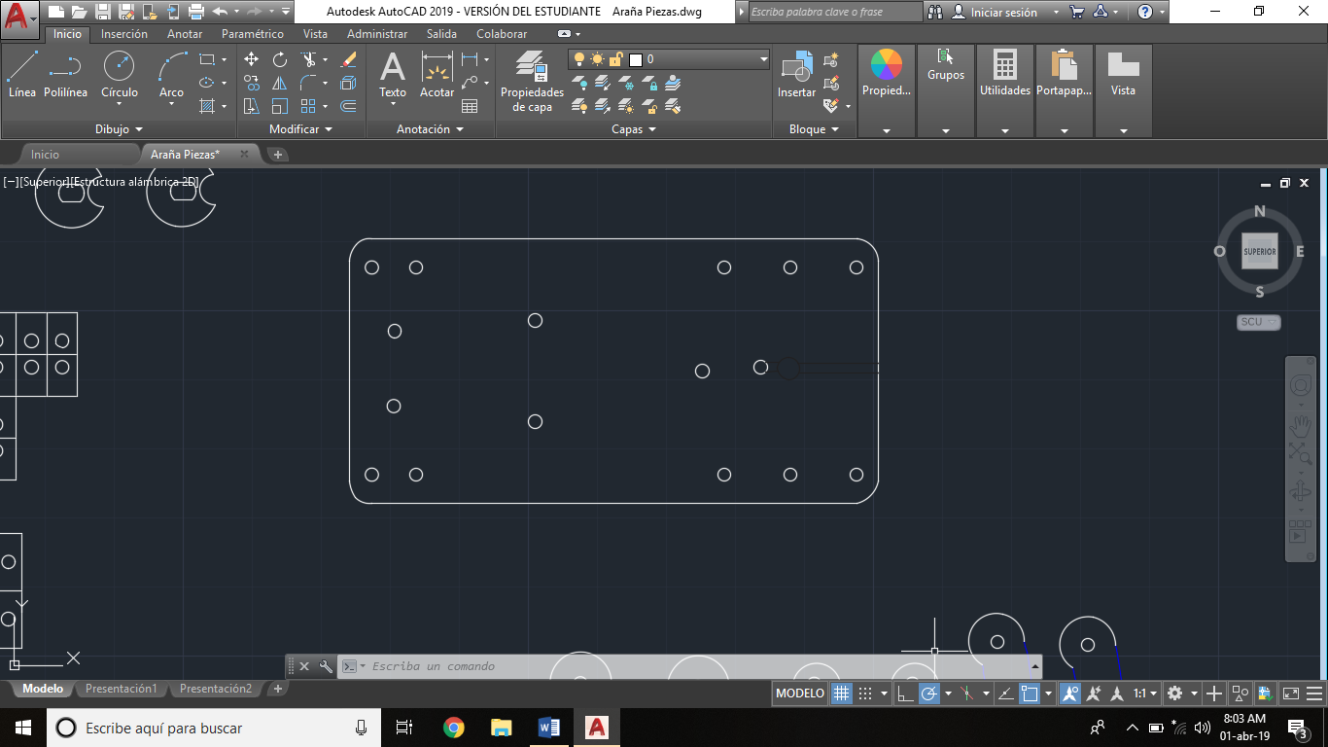

Extensor de movimiento

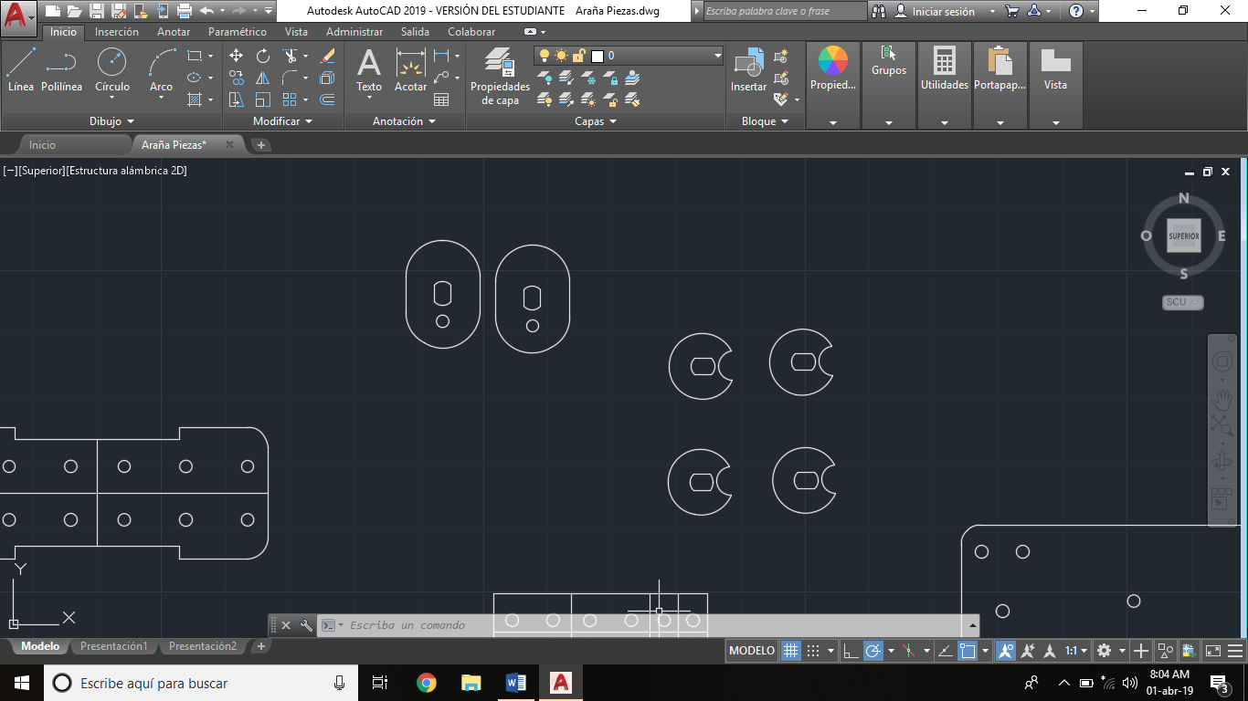

Base de soporte secundario

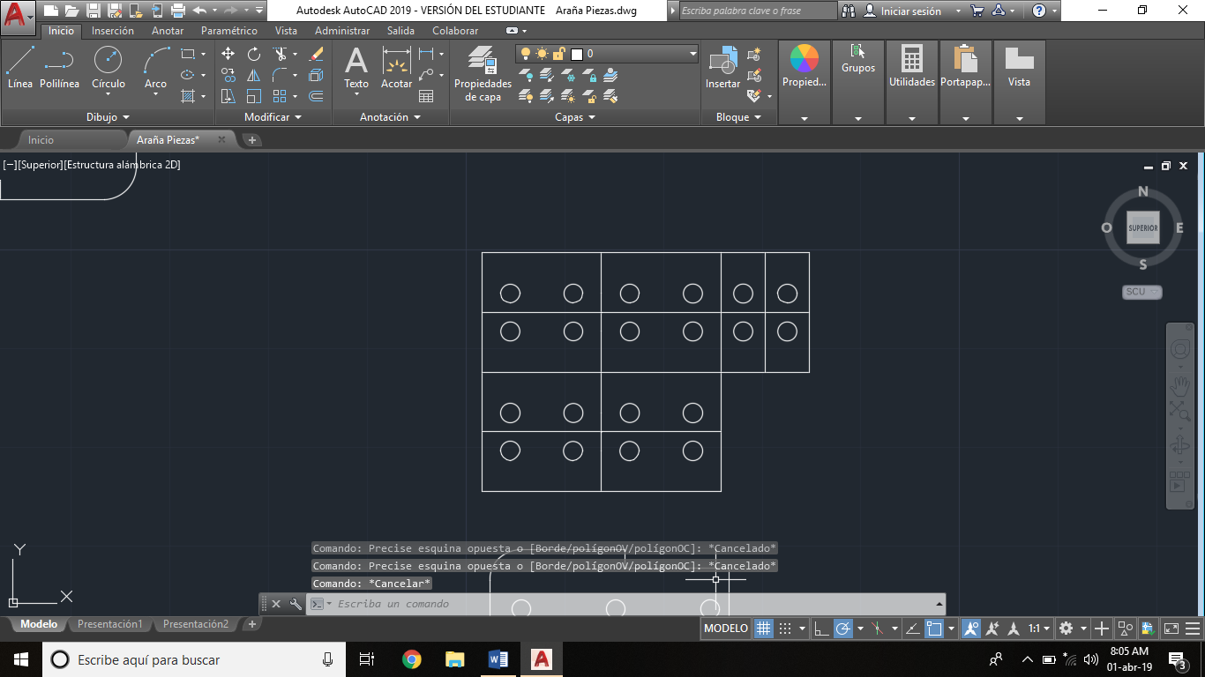

Frontales

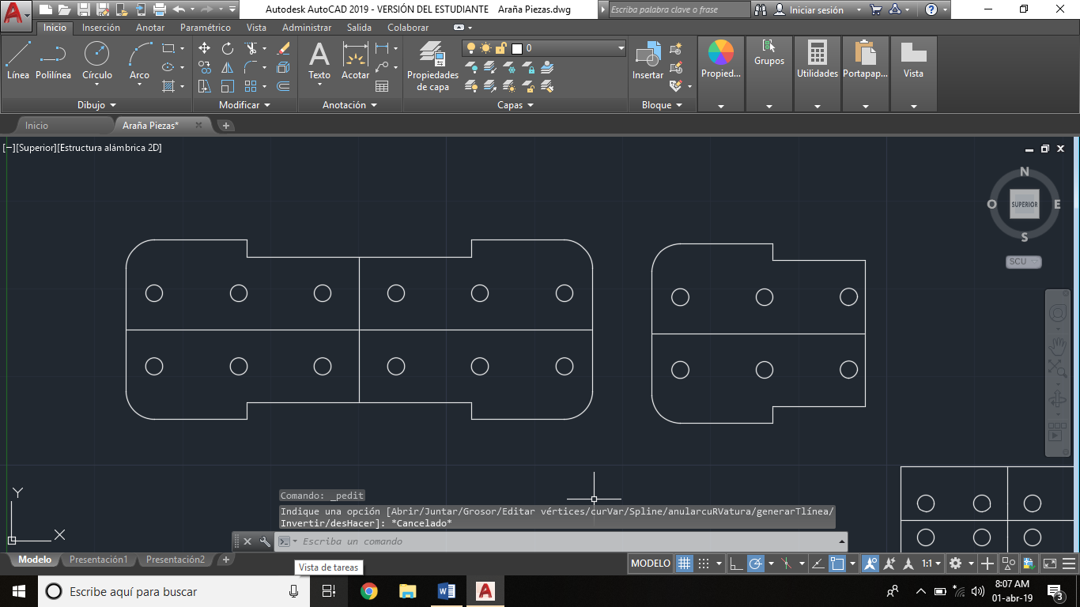

Topes

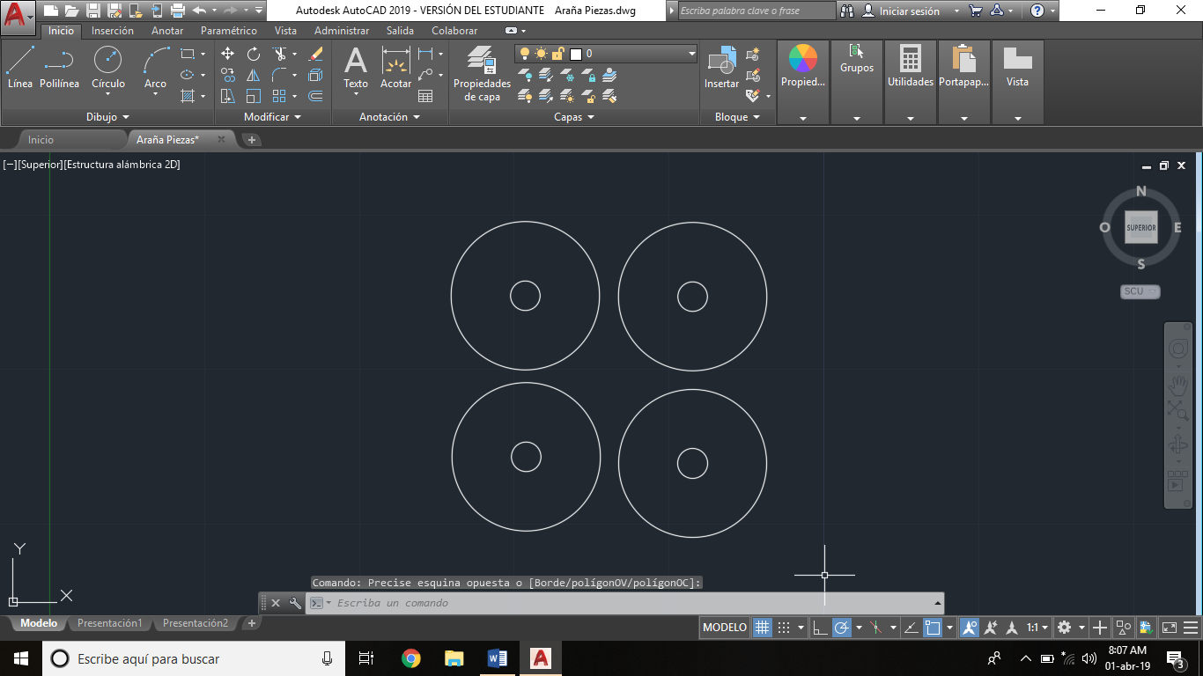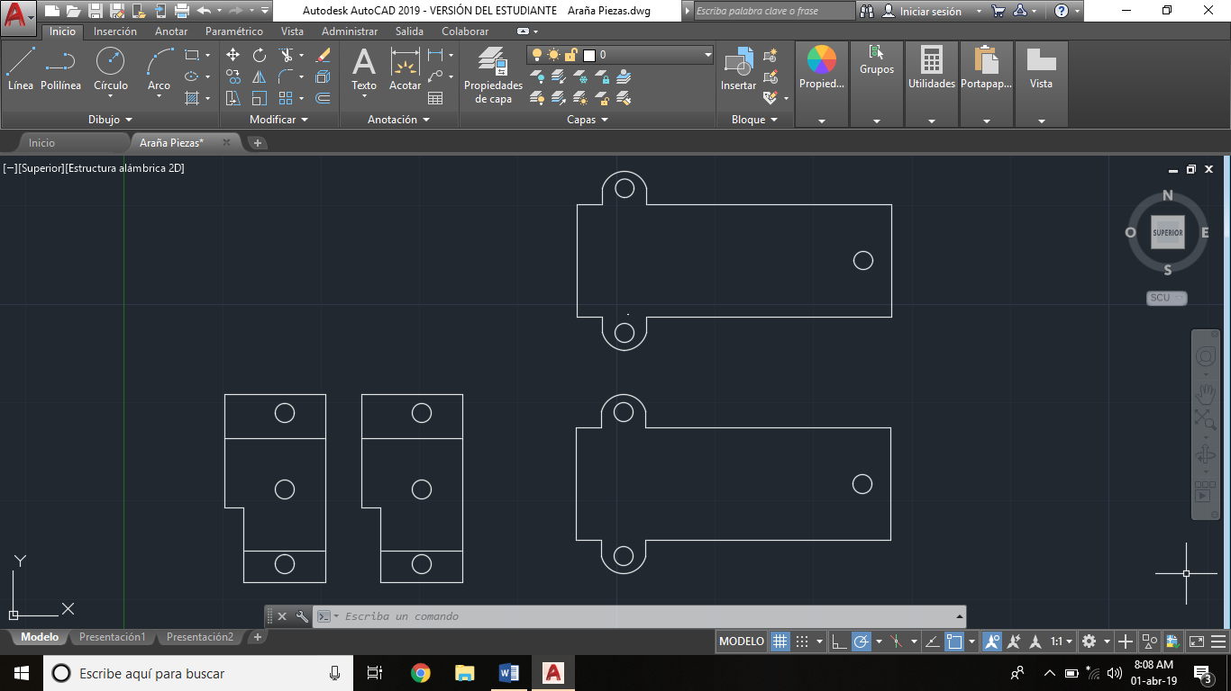

**Componentes eléctricos Utilizados:**

* Motor de 5v
* Porta pilas
* Cable
* Interruptor
* Tornillería y Tuercas a la medida

**Piezas pulidas e impresas en Word**



**Próximamente:**

Implementar garras mecánicas que se puedan abrir y cerrar para tomar objetos, así como implementar un sensor que pueda encender a distancia la araña utilizando (RaspBerry) y como complemento decorativo led que simularan los ojos y nos indicaran cuando esta encendía y apagada